**Anexia**

netcup gehört zur **Anexia**-Gruppe

<https://www.kununu.com/at/anexia-internetdienstleistungs/bewertung/4039aece-cae1-45d1-a6bf-afbd40191a12>

**Strato**

Teles verkaufte am 12. Dezember 2004 Strato an Freenet zu einem Kaufpreis von 132 Millionen Euro. Im November 2009 meldete Freenet die Übernahme von **Strato** durch die Deutsche Telekom. Der Kaufpreis belief sich gemäß der Pressemitteilung von Freenet auf 275 Mio. Euro. Im Dezember 2016 teilte **United Internet** mit, Strato für etwa 600 Mio. Euro übernehmen zu wollen; die Übernahme erfolgte nach Freigabe durch die Kartellbehörden im April 2017.

Die United Internet AG ist ein börsennotierter Internetdienstleister mit Sitz in Montabaur. Das Unternehmen ist mit insgesamt 16 Marken und zahlreichen Tochtergesellschaften und Beteiligungen aktiv. Zu den bekannten Marken zählen unter anderem 1&1, IONOS, GMX, WEB.DE und 1&1 Versatel. Wikipedia

Tochtergesellschaften: 1&1 Aktiengesellschaft, IONOS, MEHR

Aktienkurs: UTDI (ETR) 20,86 € -0,08 (-0,38 %)

25. Juli, 17:35 MESZ - Haftungsausschluss

Hauptsitz: Montabaur

Gründung: 1988, Montabaur

Umsatz: 5,646 Milliarden EUR (2021)

Mitarbeiterzahl: 10.962 (2023)

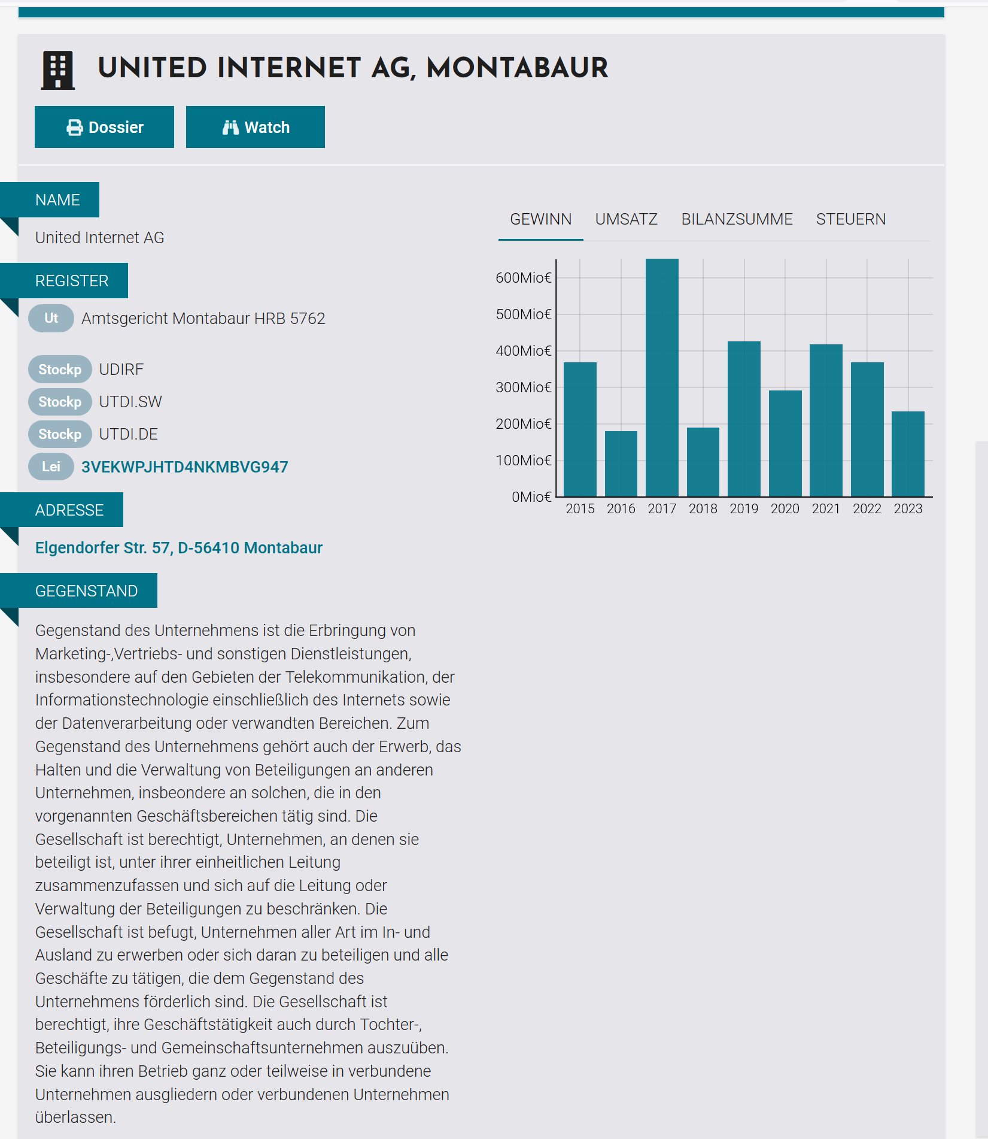

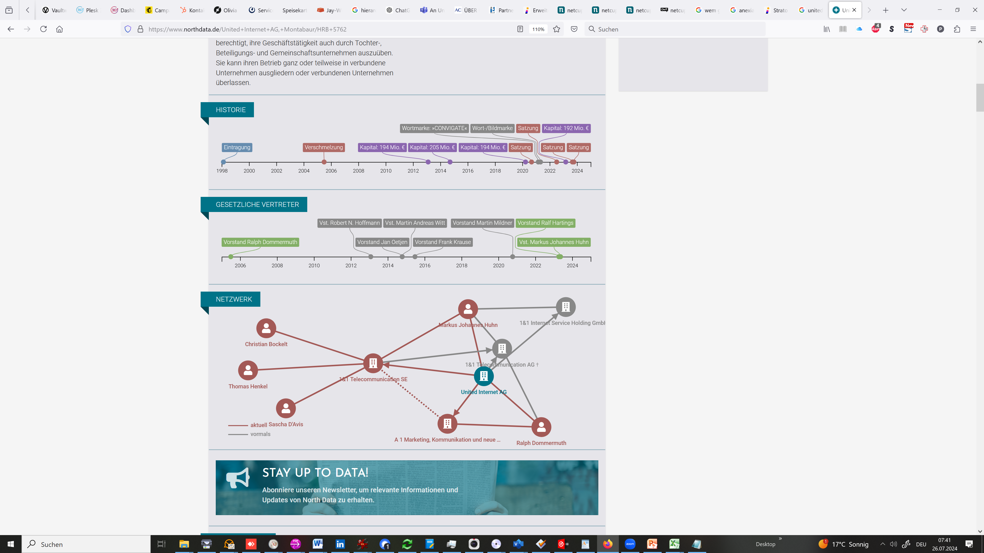

**Ralph Dommermuth**

**deutscher Internet-Unternehmer / aus Wikipedia, der freien encyclopedia**

[Borussia Dortmund](https://www.wikiwand.com/de/Borussia_Dortmund)

[Postbank](https://www.wikiwand.com/de/Postbank)

[United Internet](https://www.wikiwand.com/de/United_Internet)

**Liebe Wikiwand-AI, fassen wir uns kurz, indem wir einfach diese Schlüsselfragen beantworten:**

Können Sie die wichtigsten Fakten und Statistiken dazu auflisten Ralph Dommermuth?

Fass diesen Artikel für einen 10-Jährigen zusammen

ZEIGE ALLE FRAGEN

**Ralph Dommermuth** (\* [19. November](https://www.wikiwand.com/de/19._November) [1963](https://www.wikiwand.com/de/1963) in [Dernbach](https://www.wikiwand.com/de/Dernbach_(Westerwald))) ist ein [deutscher](https://www.wikiwand.com/de/Deutschland) [Unternehmer](https://www.wikiwand.com/de/Unternehmer). Er ist Gründer, [Vorstandsvorsitzender](https://www.wikiwand.com/de/Vorstandsvorsitzender) und Mehrheitsaktionär der [United Internet](https://www.wikiwand.com/de/United_Internet) AG mit Sitz in [Montabaur](https://www.wikiwand.com/de/Montabaur).

**Familie und Ausbildung**

Ralph Dommermuth ist der Sohn eines [Immobilienmaklers](https://www.wikiwand.com/de/Immobilienmakler) in Montabaur und hat einen Bruder. Nach einer Ausbildung bei der [Deutschen Bank](https://www.wikiwand.com/de/Deutsche_Bank) begann er 1983 in seinem Heimatort Montabaur als freier Mitarbeiter im Vertrieb eines örtlichen PC-Händlers.

Dommermuth hat einen volljährigen Sohn. Seine Frau [Judith](https://www.wikiwand.com/de/Judith_Dommermuth) ist Modeunternehmerin.

**Geschäftsleben**

1988 gründete er gemeinsam mit einem Partner die 1&1 EDV Marketing GmbH. Als erste Geschäftsidee wurde die „Software-Börse“ gegründet, ein Marketinginstrument für Softwarehäuser. Für diese Idee gewann 1&1 1989 den Deutschen Direktmarketing-Preis. Außerdem organisierte die Gesellschaft unter anderem Sonderausstellungen auf der CeBIT in Hannover wie das Software-Zentrum Mittelstand und Software for Europe. 1992 hatte Dommermuths Konzept zur externen Vermarktung Erfolg, als seine Firma [1&1](https://www.wikiwand.com/de/1&1_Internet) von der [Deutschen Telekom](https://www.wikiwand.com/de/Deutsche_Telekom) den Auftrag erhielt, [BTX](https://www.wikiwand.com/de/Bildschirmtext)-Zugänge und später [T-Online](https://www.wikiwand.com/de/T-online.de)-Zugänge zu verkaufen. Eine weitere Aktivität war auch die später in twenty4help umbenannte 1&1 ServiceLine, die von IBM den Auftrag zur Hotline für [OS/2](https://www.wikiwand.com/de/OS/2) und [PS/2](https://www.wikiwand.com/de/Personal_System/2) als auch für die Druckerreihen des Computerherstellers erhielt und in der Folge für Firmen wie [Apple](https://www.wikiwand.com/de/Apple), Deutsche Telekom, [HP](https://www.wikiwand.com/de/HP_Inc.), [Microsoft](https://www.wikiwand.com/de/Microsoft), [Sun Microsystems](https://www.wikiwand.com/de/Sun_Microsystems) und [AOL](https://www.wikiwand.com/de/AOL) tätig war.

Nach dem Erfolg als Marketing-Dienstleister baute Dommermuth 1&1 ab 1996 zum Internet-Service-Provider um. Im März 1998 ging das Unternehmen als erste deutsche Internet-Firma an die [Börse](https://www.wikiwand.com/de/Börse). Aufgrund der in diesem Zusammenhang durchgeführten Kapitalerhöhung hatte 1&1 jetzt die Möglichkeit, sich an anderen [IT-Unternehmen](https://www.wikiwand.com/de/Informationstechnik) wie [GMX](https://www.wikiwand.com/de/GMX) und [Schlund+Partner](https://www.wikiwand.com/de/Schlund+Partner) zu beteiligen. Auf dem Höhepunkt des Internet-Booms Anfang 2000 hielt die 1&1 Beteiligungen an 17 Internet-Firmen und Dommermuth benannte das Unternehmen in United Internet um. United Internet entwickelte sich durch eigenes Wachstum und durch Akquisitionen wie [web.de](https://www.wikiwand.com/de/Web.de), Fasthosts, arsys, InterNetX, united-domains, Sedo, home.pl, [Strato](https://www.wikiwand.com/de/Strato), ProfitBricks, world4you und [Versatel](https://www.wikiwand.com/de/1&1_Versatel) zu einem der führenden europäischen Internet-Unternehmen.

Dommermuth besitzt über 50 % der Aktien der United Internet AG. Von August 2014 bis Juni 2015 gehörte er dem [Aufsichtsrat](https://www.wikiwand.com/de/Aufsichtsrat) der United-Internet-Beteiligung [Rocket Internet](https://www.wikiwand.com/de/Rocket_Internet) an. Im Sommer 2017 brachte United Internet seine Tochtergesellschaft 1&1 Telecommunication SE in die Drillisch AG ein und erhielt dafür neue Drillisch-Aktien. Insgesamt besitzt United Internet über 78 % der im Januar 2018 umbenannten [1&1 Drillisch AG](https://www.wikiwand.com/de/1&1_Drillisch). Am 1. Januar 2018 übernahm Dommermuth auch den Vorstandsvorsitz dieser Gesellschaft, die 2021 nochmals umbenannt wurde und heute als 1&1 AG firmiert.

Die 1&1 AG nahm 2019 erfolgreich an der 5G-Frequenzauktion der Bundesnetzagentur teil. Damit legte Dommermuth den Grundstein für den Bau eines vierten Mobilfunknetzes in Deutschland. Im August 2021 gab das Unternehmen bekannt, gemeinsam mit dem japanischen Tech-Konzern [Rakuten](https://www.wikiwand.com/de/Rakuten) das innovativste Mobilfunknetz Europas auf Basis der neuen [Open-RAN](https://www.wikiwand.com/de/Funkzugangsnetz#Open_RAN)-Technologie bauen zu wollen. Der Start für den Bau des Mobilfunknetzes soll noch im gleichen Jahr stattfinden.

1&1 ist ab der [Saison 2020/21](https://www.wikiwand.com/de/Fußball-Bundesliga_2020/21) Trikotsponsor von [Borussia Dortmund](https://www.wikiwand.com/de/Borussia_Dortmund) bei den [Bundesligaspielen](https://www.wikiwand.com/de/Fußball-Bundesliga). Für alle internationalen Wettbewerbe, den [DFB-Pokal](https://www.wikiwand.com/de/DFB-Pokal) und Testspiele im Ausland bleibe der bisherige Trikotsponsor [Evonik Industries](https://www.wikiwand.com/de/Evonik_Industries) auf den Trikots zu sehen. Evonik Industries gab daraufhin knapp 5 Prozent ihrer Aktien an der [Borussia Dortmund GmbH & Co. KGaA](https://www.wikiwand.com/de/Borussia_Dortmund#Borussia_Dortmund_GmbH_&_Co._KGaA) ab und reduzierte ihren Anteil auf 9,8 Prozent. Dommermuth erwarb Anfang März 2020 über seine *Ralph Dommermuth Beteiligungen GmbH* 5,0 % an der Borussia Dortmund.

**Vermögen**

Laut [Forbes](https://www.wikiwand.com/de/Forbes_(Zeitschrift)) besaß Dommermuth im März 2018 ein Vermögen von 5,9 Milliarden Dollar und zählte damit zu den 300 reichsten Menschen der Welt. 2017 spendete Dommermuth 500.000 Euro an die [CDU](https://www.wikiwand.com/de/Christlich_Demokratische_Union_Deutschlands). 2021 spendete er jeweils 100.000 Euro an die CDU und FDP.

**Stiftungen und Initiativen**

Im September 2006 gründete Ralph Dommermuth die Stiftung [United Internet for UNICEF](https://www.wikiwand.com/de/United_Internet_for_UNICEF) mit dem Ziel, die Lebenssituation von Kindern und notleidenden Menschen durch die Einwerbung von Spenden zu verbessern. Hierzu wurde die Marketing-Maschine von United Internet für Spenden-Verdopplungsaktionen genutzt und die Nutzer von WEB.DE, GMX und 1&1 in regelmäßigen Abständen zu Spenden aufgefordert. Die Stiftung gehört mit über 60 Millionen Euro zu den größten Einzelspendern von UNICEF und wurde 2014 mit dem neu geschaffenen „Gustav Rau Preis“ sowie 2016 als „Partner of the Year“ von UNICEF Deutschland ausgezeichnet.

2013 gründete Dommermuth zusammen mit dem früheren Außenminister [Guido Westerwelle](https://www.wikiwand.com/de/Guido_Westerwelle) die [Westerwelle Foundation](https://www.wikiwand.com/de/Westerwelle_Foundation). Die Stiftung sitzt in Berlin und hat das Ziel, die internationale Verständigung zu fördern sowie Demokratie und Marktwirtschaft, Rechtsstaatlichkeit und Toleranz in sogenannten Aufbruchländern zu stärken.

Die *Ralph und Judith Dommermuth Stiftung* leistet finanzielle Unterstützung wohltätiger Projekte und betreibt seit Anfang 2016 die Plattform Wir zusammen. Dort werden Projekte der Deutschen Wirtschaft zur [gesellschaftlichen Integration](https://www.wikiwand.com/de/Integration_von_Zugewanderten) von Flüchtlingen und zur Integration in die Arbeitswelt vorgestellt. Die Plattform wurde von 36 Firmen initiiert, inzwischen sind über 200 namhafte Unternehmen dabei. Mit einer Werbekampagne motiviert „Wir zusammen“ weitere Unternehmen und ihre Mitarbeiter, ebenfalls aktiv zu werden.

Im Jahr 2007 ermöglichte Dommermuth mit dem neu gegründeten [United Internet Team Germany](https://www.wikiwand.com/de/United_Internet_Team_Germany) die erstmalige Teilnahme eines deutschen Bootes beim [America’s Cup](https://www.wikiwand.com/de/America’s_Cup). Am 29. April 2005 wurde das Team wenige Stunden vor dem Meldeschluss als Herausforderer für den 32sten America’s Cup akzeptiert. Neben dem von United Internet bereitgestellten Werbebudget investierte Dommermuth rund 20 Millionen Euro aus seinem Vermögen in das Projekt.

**Auszeichnungen**

* 1994 *Gründer des Jahres*, Auszeichnung durch den [Norman Rentrop Verlag](https://www.wikiwand.com/de/Norman_Rentrop).
* 2007 *Stratege des Jahres*, Auszeichnung durch die Financial Times.
* 2014 *CEO des Jahres*, Auszeichnung durch die [Wirtschaftswoche](https://www.wikiwand.com/de/Wirtschaftswoche).
* 2014 *Unternehmer des Jahres*, Auszeichnung des [Verbands Deutscher Zeitschriftenverleger](https://www.wikiwand.com/de/Verband_Deutscher_Zeitschriftenverleger) (VDZ).
* 2014 Berufung durch Bundeskanzlerin Angela Merkel als Ständiges Mitglied des *Steuerkreises Innovationsdialog*.
* 2017 *Entrepreneur of the Year – Ehrenpreis für außergewöhnliches soziales Engagement*, Auszeichnung durch EY.
* 2018 Aufnahme in die *Hall of fame der Deutschen Wirtschaft,* Auszeichnung des Manager Magazin.
* 2018 [*Preis Soziale Marktwirtschaft*](https://www.wikiwand.com/de/Preis_Soziale_Marktwirtschaft) der [Konrad-Adenauer-Stiftung](https://www.wikiwand.com/de/Konrad-Adenauer-Stiftung), Preisträger 2018.
* 2019 *EntscheidungsMacher 2019*, Auszeichnung durch die Wirtschaftswoche und KPMG.
* 2023 *UNICEF Ehrenpreis Kinderrechte*, Verleihung durch UNICEF Deutschland.

**1&1 muss das 4. Mobilfunk-Netz in Deutschland bauen, ist fraglich ob sie das schaffen, gefährden damit ihr gesamtes Konglomerat, bis jemand kommt der es ihnen aabkauft (USA, China)**

**Warten auf den Netzaufbau**

**Die Rückkehr des Telekom-Zockers Ralph Dommermuth**

Seit der 1&1-Boss 2019 ein eigenes Mobilfunknetz ankündigte, warten alle auf den Preisbrecher. Bislang tat sich wenig. Doch dank eines Coups hat der Milliardär plötzlich ganz andere Optionen – und versetzt die Branche in Aufruhr.

Von [Mirjam Hecking](https://www.manager-magazin.de/impressum/autor-526c96e7-0001-0003-0000-000000010661)

25.10.2023, 06.55 Uhr • aus [manager magazin 11/2023](https://www.manager-magazin.de/print/mm/index-2023-11.html)

Artikel zum Hören•15 Min

• • •

• [Xing](https://www.xing.com/social/share/spi?sc_p=b7910_cb&url=https%3A%2F%2Fwww.manager-magazin.de%2Funternehmen%2Funited-internet-und-1-und-1-wie-ralph-dommermuth-vodafone-und-telefonica-gegeneinander-ausspielt-a-87b4aaa1-7e5b-4064-80a0-4adf7fcaac83%3Fsara_ref%3Dre-so-xi-sh&urn=surn%253Ax-xing%253Asocial%253Aexternal_link%253A23356071.2ebd80)

• • •

• [E-Mail](mailto:?subject=%28m%2B%29%20Warten%20auf%20den%20Netzaufbau:%20Die%20R%C3%BCckkehr%20des%20Telekom-Zockers%20Ralph%20Dommermuth%20%28manager%29&body=https%3A%2F%2Fwww.manager-magazin.de%2Funternehmen%2Funited-internet-und-1-und-1-wie-ralph-dommermuth-vodafone-und-telefonica-gegeneinander-ausspielt-a-87b4aaa1-7e5b-4064-80a0-4adf7fcaac83%3Fsara_ref%3Dre-em-em-sh)

• 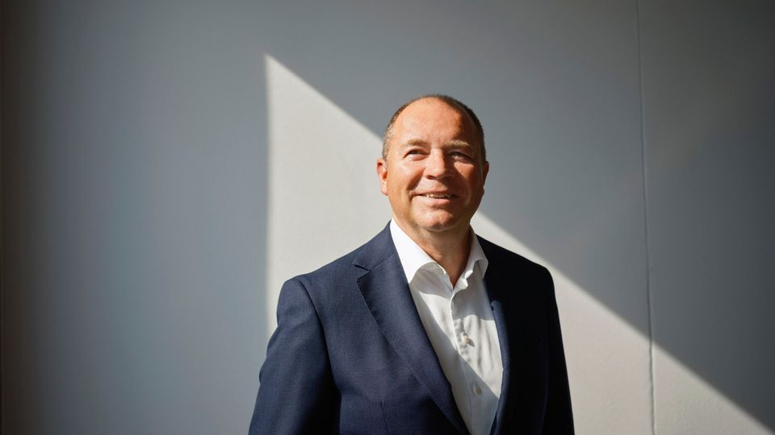

**Systemsprenger:** United-Internet-Chef **Ralph Dommermuth**

Foto: Michael Englert / Agentur Focus

Anfang September ließ es **Ralph Dommermuth** (59) krachen. In seinem Privathaus in Montabaur hatte der United-Internet-Chef und seine Frau, die Modeunternehmerin **Judith Dommermuth** (47), hundert Promigäste zum Charity-Dinner geladen. Die Spendenwilligen fuhren in Scharen vor, darunter der Reiseunternehmer **Karlheinz Kögel** (76), Internetunternehmer **Christoph Gerlinger** (56; SGT), der frühere Gesundheitsminister **Jens Spahn** (43; CDU). Sogar der zuletzt vor allem [als Weltenbummler aktive](https://www.manager-magazin.de/unternehmen/tech/rocket-internet-gruender-oliver-samwer-dampft-das-start-up-geschaeft-ein-a-f7fb5a9b-4742-441a-b426-dd02d5620bae) **Oliver Samwer** (51) schaute bei seinem Milliardärskumpel in der rheinland-pfälzischen Provinz vorbei. Am Ende des Abends war bei Fisch und Rinderfilet mehr als eine Million Euro für bedürftige Kinder zusammengekommen.

Deutschlands wahrscheinlich bekanntester Internetunternehmer ist in Feierlaune. Und das ist kein Wunder. Dommermuth, zu dessen Imperium neben der Telefonmarke 1&1 auch die Mailanbieter GMX und Web.de gehören, die Mehrheit des mittlerweile börsennotierten Cloudanbieters Ionos oder der Glasfaserspezialist 1&1 Versatel, ist ein Befreiungsschlag gelungen: Er sicherte sich für sein geplantes 5G-Netz über das nächste Jahrzehnt hinaus Zugang zum deutschen Vodafone-Netz. Ein Coup, der nicht nur den Börsenwert der zu 54 Prozent von ihm gehaltenen United Internet AG um satte 900 Millionen Euro steigerte, sondern ihn wieder in eine dominante Position brachte.

Mit Glück, Chuzpe und vor allem jeder Menge Verhandlungsgeschick hat sich der Selfmademilliardär, der wegen seiner teuren Netzpläne fast gelähmt schien, dank des Deals eine Vielzahl völlig neuer Optionen verschafft. Er kann plötzlich wieder die ganze Telekombranche durchschütteln, neue Angebote auflegen, seine Konkurrenten gegeneinander ausspielen – und so die Machtverhältnisse beeinflussen.

Der Zocker Ralph Dommermuth ist zurück im Spiel. Und, das offenbaren Gespräche mit Wegbegleitern, Analysten und Insidern, er pokert mit hohem Einsatz.

In den 35 Jahren, in denen er mit United Internet im Geschäft und zu [einem der 100 reichsten Deutschen](https://www.manager-magazin.de/unternehmen/milliardaere-das-sind-die-500-reichsten-deutschen-2023-a-c25bc6bf-f1d5-4457-9cb0-e1ddc6d7ce26)aufgestiegen ist, hat Ralph Dommermuth so ziemlich alles gesehen, was man als Unternehmer sehen kann. Von den Anfängen als Untermieter in einem Ein-Mann-Büro bis zu den Wirren des neuen Marktes, in denen er per Börsengang zunächst Millionen kassierte, bevor seine Firma kurz darauf zum Pennystock schrumpfte. Er hat für riesige Summen Firmen gekauft (wie Versatel – für mehr als eine halbe Milliarde Euro), hat andere [an die Börse gebracht](https://www.manager-magazin.de/finanzen/geldanlage/geldanlage-warum-die-ionos-aktie-nach-dem-kurseinbruch-attraktiv-ist-a-4b90a99b-d6d8-474c-af37-876f899ebbb5) (wie zuletzt Ionos im Februar 2023). Wie ein Hasardeur stieg er für 435 Millionen Euro in Samwers Rocket-Internet-Imperium ein und später wieder aus. Die meisten seiner Züge gereichten ihm zum Vorteil. Ein Brancheninsider formuliert es so: "Dommermuth kämpft für sich, die anderen nicht."

**Umsatzentwicklung United Internet**

Der Unternehmer, der noch immer in der Nähe seines Geburtsortes Dernbach im Westerwald wohnt, vereint dabei Bodenständigkeit mit Straßenkampfmentalität. Er wittert gute Geschäfte, lange bevor es andere tun, und verfügt über die Geduld eines erfahrenen Jägers. "Ich kenne niemanden, der so weitsichtig agiert wie er", sagt ein Vertreter des Regulierungslagers, der regelmäßig mit Dommermuth und dessen Emissären zusammentrifft.

Aufbauen, umbauen, abreißen – die ständige Bastelei am eigenen Unternehmen mache ihm Freude, fasste Dommermuth selbst es vor einiger Zeit in einem Gespräch mit dem manager magazin zusammen. Jetzt kann er wieder loswirbeln.

**Die Open-RAN-Wette**

Aufgestiegen im Telefonmarkt ist er als Wiederverkäufer von Telekommunikationsleistungen. Mit Marken wie 1&1, Yourfone oder Smartmobil wurde er zur Nummer eins in diesem Geschäft. Nach Druck von Deutscher Telekom und Co. zwang ihn jedoch 2018 die Politik – allen voran der damalige Verkehrsminister **Andreas Scheuer** (49; CSU) – zu einer Grundsatzentscheidung. Die deutschen Netzbetreiber waren in ihren 5G-Netzen nicht länger darauf verpflichtet, Dritte zum eigenen Einkaufspreis auf ihr Netz zu lassen. Sie konnten nun ihre Tarife über eigene Billigmarken wie Congstar oder Fonic unters Volk bringen, statt sie Wiederverkäufern wie Dommermuth oder Freenet-Boss **Christoph Vilanek** (55) zum Schnüren attraktiver 5G-Tarifbündel zur Verfügung zu stellen.

Man habe ihm praktisch sein Geschäft zugemacht, erzählte Dommermuth [einmal in kleiner Runde,](https://www.manager-magazin.de/unternehmen/united-internet-wie-gruender-ralph-dommermuth-mit-1-und-1-ein-eigenes-highspeed-handynetz-aufbauen-will-a-e6205f62-0002-0001-0000-000181229048) er habe schauen müssen, wo er bleibe. Er entschied sich daher 2019 dazu, ein eigenes, viertes Netz aufzubauen. Für mehr als eine Milliarde Euro ersteigerte er 5G-Lizenzen bei der Bundesnetzagentur. Insgesamt wolle er sogar fünf Milliarden Euro in den nächsten sieben Jahren in die digitale Infrastruktur stecken, sagt er. Das ist allein schon finanziell ein Wagnis.

**Konzergewinn United Internet**

Und Dommermuth, der Zocker, setzt zusätzlich noch auf eine völlig neue Technologie. Anders als die drei Wettbewerber Telekom, Telefónica und [Vodafone](https://www.manager-magazin.de/thema/vodafone/), die bislang auf Equipment von Spezialisten wie Nokia, Ericsson oder dem chinesischen Huawei-Konzern angewiesen sind, will er ein softwarebasiertes Open-RAN-Netz aufbauen. Dessen Rechenzentren lassen sich mit Standardhardware betreiben – und die Netzfunktionen via Software in der Cloud steuern. Dank zentral gesteuerter Updates werden dadurch aufwendige Umrüstungen oder Wartungen an den Basisstationen der Antennen weitgehend unnötig. Unterm Strich, so die Theorie, sollen der Aufbau eines solchen Netzes 40 Prozent und der Betrieb 30 Prozent günstiger sein. Praktisch ist die Technik indes noch wenig ausgereift und erprobt. Dommermuth spekuliert.

Als Generalunternehmer unter anderem für die Installation des Netzequipments entschied er sich für Rakuten Symphony. Das Tochterunternehmen des japanischen Onlinehändlers Rakuten hatte in [Japan](https://www.manager-magazin.de/thema/japan/) 2020 als erstes Unternehmen weltweit ein Open-RAN-Netz in Betrieb genommen. Und versucht seither, mit der dafür speziell entwickelten Software ein Geschäft aufzuziehen. Dommermuth sollte als erster europäischer und somit Vorzeigekunde hier eine Schlüsselrolle spielen. Was sich der geschäftstüchtige Dealmaker mit einiger Sicherheit mit einem Abschlag auf den Preis honorieren ließ. Dennoch schätzen Experten den Auftragswert auf mehr als zwei Milliarden Dollar.

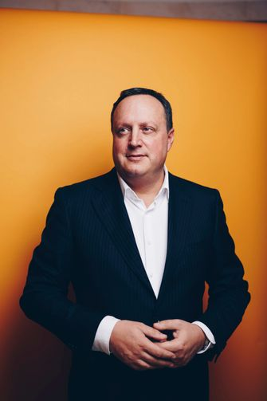

**Abserviert:** Telefónica-Deutschland-Chef **Markus Haas**

Foto: Friedrich Bungert / SZ Photo

Außerdem hatte der Unternehmer ein Ass im Ärmel: Mit der Übernahme des Konkurrenten Drillisch im Jahr 2017 hatte er sich Zugang zum 4G-Netz von Telefónica verschafft, kartellrechtliche Auflagen für den spanischen Konzern machten es möglich. Dommermuth verschaffte das Zeit: Bis er selbst genug eigene 5G-Open-RAN-Antennen aufgebaut hat, kann über sogenanntes National Roaming auf die Anlagen von Telefónica-Deutschland-Chef **Markus Haas** (51) zurückgreifen. Ewig feilschte Dommermuth um die Kosten für die Nutzung, bei bis zu 750 Millionen Euro sollen sie Schätzungen zufolge jedes Jahr liegen. Zahlen, die United Internet auf Nachfrage nicht kommentieren will.

Um die 5G-Frequenzen für sein Netz zu bekommen, musste sich der Newcomer gegenüber der Bundesnetzagentur auf bestimmte Ausbauziele verpflichten. Für die erste Charge verpflichtete er sich, bis Ende 2022 mindestens 1000 Antennen in Betrieb zu nehmen; bis 2025 muss er ein Viertel der Bevölkerung versorgen. Mit einer zweiten Charge an Frequenzen, die Dommermuth allerdings erst 2026 bekommen soll, muss er dann – so ist es zumindest vorgesehen – bis 2030 die Hälfte der Bevölkerung erreichen.

Doch Dommermuth verfehlte bislang sämtliche Ziele krachend. Bis Ende 2022 nahm 1&1 gerade einmal drei Standorte in Betrieb – 997 weniger als eigentlich gefordert. Bis zum Sommer [waren es gerade einmal 40.](https://www.spiegel.de/wirtschaft/1-und-1-interview-mit-chef-ralph-dommermuth-ueber-sein-5g-fiasko-a-cb8c9921-e083-41e9-afbf-9e8db5927f2f) Weswegen Dommermuth nun eine Strafe von bis zu 50 Millionen Euro droht.



**Schiedsrichter:** Bundesnetzagentur-Chef **Klaus Müller**

Foto: Friedrich Bungert / SZ Photo

Es war nicht der einzige Rückschlag. Auch die Entwicklung beim japanischen Generalunternehmer dürfte Dommermuth zu denken geben. Bis heute bringt es der Open-RAN-Anbieter nur auf einen Bruchteil der Kunden seiner Wettbewerber. Und zieht mit seinen Verlusten auch den Mutterkonzern Rakurten-Group mit in die roten Zahlen. Allein im ersten Halbjahr 2023 schrieb Rakuten einen Nettoverlust von 966 Millionen Dollar. Anfang August nahm dann auch der Open-RAN-Vordenker des Konzerns und Chef der Mobilfunksparte **Tareq Amin** [seinen Hut.](https://www.lightreading.com/open-ran/rakuten-telco-boss-tareq-amin-quits-for-family-reasons-)

Schuld an dem Rückstand beim Antennenausbau gab Dommermuth öffentlich vor allem seinem wichtigsten Funkturmbauer: dem Vodafone-Spin-off Vantage Towers. Anders als die Telekom-Tochter DFMG Deutsche Funkturm, mit der sich Dommermuth nicht ansatzweise auf ein für beide Seiten akzeptables Pricing-Modell einigen konnte, hatte der zwischenzeitlich ausgeschiedene Vantage-Chef **Vivek Badrinath** (54) sich auf einen Deal eingelassen. Und Dommermuth bis Ende 2025 die Mitnutzung von 3800 Dach- und Maststandorten zugesichert – mit Option auf eine Erweiterung auf bis zu 5000 Standorte. Badrinath allerdings lieferte – anders als für die ehemalige Mutter Vodafone – nur einen Bruchteil; im Laufe des Jahres meldete seine Firma für 2023 rund 300 geplante Anlagen ganz ab.

Die Schuld einfach dem Versagen des Partners zuzuschreiben, damit mache es sich Dommermuth zu einfach, kritisieren Regulatoren. "Als Unternehmer hat man die Verpflichtung, die Fortschritte eng zu überwachen. Und wenn etwas falsch läuft, muss man gegensteuern", sagt einer von ihnen. Das habe Dommermuth ganz offensichtlich nicht getan.

**Der Vodafone-Coup**

Dafür landete der Westerwälder Anfang August den Vodafone-Coup. Dommermuth hatte dafür extra den früheren Tui-Chef **Fritz Joussen** (60) als Verhandlungsführer engagiert. Der kannte die heutige Vodafone-Chefin **Margherita Della Valle** (58) noch aus seiner Zeit bei Vodafone [Deutschland](https://www.manager-magazin.de/thema/deutschland/) und schmiedete mit ihr einen Deal ganz nach Dommermuths Geschmack. Er bekam nämlich genau das, was er immer haben wollte: langfristigen Roaming-Zugang zu einem 5G-Netz. Aus Sicht der Rivalen war das ein Dammbruch, Telekom-Chef **Tim Höttges** (61) und Telefónica-Deutschland-Chef Haas schäumten.

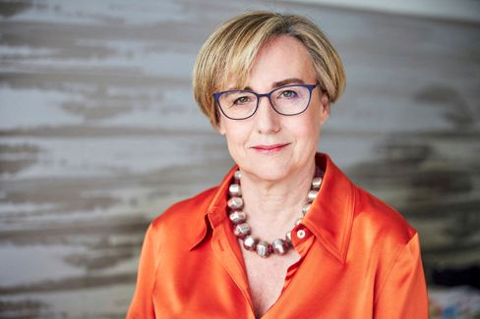

**Neue Partnerin:** Vodafone-Chefin **Margherita Della Valle**

Foto: Vodafone / REUTERS

Joussen, dem sein Erfolg einen Job als Chairman von 1&1 Versatel verschaffte, sicherte seinem Boss zudem günstige Bedingungen. Dommermuth bezahlt Vodafone nicht fix, sondern nur für den Anteil an der Nutzung des Gesamtnetzes – mit der Option, nach den ersten fünf Jahren Vertragslaufzeit zweimal um weitere fünf Jahre und dann noch einmal um drei Jahre zu verlängern.



**Chefunterhändler:** Ex-Vodafone-Deutschland-Chef **Friedrich** "**Fritz" Joussen**

Foto: D&D / Opale / Leemage / laif

Vor allem aber hält Dommermuth seitdem wieder alle Trümpfe in der Hand. "Der Deal mit Vodafone bringt ihm enorme Flexibilität", sagt ein Branchenkenner. "Es versetzt das Unternehmen für alles Weitere in eine ziemlich gute Verhandlungsposition."

Schließlich könne Dommermuth rund 90 Prozent seiner Kundinnen und Kunden relativ leicht in einer Art Softwareupdate von einem in ein anderes Netzwerk verlegen. "Wie das geht, zeigen sie jetzt bei Vodafone." Sein bisheriger Partner Telefónica indes bleibt fürs Erste über regulatorische Auflagen an Dommermuth gekettet, der wiederum seine Nutzung des Netzwerks hoch- und runterregeln kann, wie er will. Dommermuth wird damit zum Königs- oder zumindest Kronprinzenmacher – und kann allseitig um gute Konditionen pokern.

Für ihn selbst eröffnen sich auch ganz neue Perspektiven. Der Deal verringert den Druck, möglichst schnell ein eigenes 5G-Netz aufzubauen. Wahnsinnig eilig hat er es angesichts der neuen Konstellation schon jetzt offenbar nicht mehr. Mitte September verschob er kurzfristig den angekündigten Start des eigenen Mobilfunknetzes auf Dezember. Er versucht seitdem, Bundesnetzagentur-Chef **Klaus Müller** (52) weitere Zugeständnisse abzuringen. Eigentlich darf niemand sowohl Weiterverkäufer von Telekomleistungen Dritter als auch Netzbetreiber sein. Dommermuth würde seine Sondererlaubnis gern statt nur bis Ende 2023 nun bis zum Sommer 2024 ausdehnen. Bis das Zusammenspiel zwischen dem eigenen Netz und dem des neuen Partners Vodafone steht.

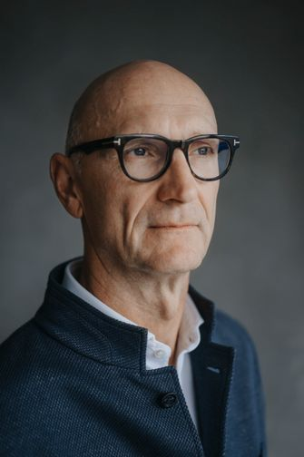

**Ausgebremst:** Telekom-Chef **Tim Höttges**

Foto: Marcus Simaitis / laif

In der Politik und bei der Bundesnetzagentur sind viele mittlerweile regelrecht genervt von den Verzögerungen und den immer neuen Forderungen. "Herr Dommermuth strapaziert die Nerven massiv", fasst es ein Beiratsmitglied der Bundesnetzagentur zusammen. Die Hoffnung, dass er demnächst endlich doch mit seinem Open-RAN-Netz um die Ecke kommt, hat man hier aber noch nicht ganz aufgegeben. Aus regulatorischer Sicht bietet ein vierter Netzbetreiber mehr Wettbewerb, geringere Kosten für die Verbraucherinnen und Verbraucher und – vielleicht noch wichtiger – ein System ohne die politisch umstrittenen Huawei-Komponenten aus China.

**Die Netzwette**

Dass dies tatsächlich bald kommt, ist insbesondere aufgrund der neuen Konstellation allerdings keineswegs garantiert. Zwar beteuerte Dommermuth nach den Pleiten und Pannen der Vergangenheit im Sommer: "Wir wollen bauen." Doch Beobachter halten mittlerweile eine Vielzahl von Szenarien für möglich, wie Dommermuth auf für ihn lukrative Weise an der Milliardenverpflichtung schrauben könnte.

Am wahrscheinlichsten ist demnach zunächst ein weiterer Ausbau des neuen Open-RAN-Netzes, ergänzt – sobald technisch möglich – durch National Roaming von Vodafone. Der Partner würde überall dort einspringen, wo noch keine eigenen Antennen stehen. Der 1&1-Boss könnte sich zunächst auf Ballungsgebiete konzentrieren. Schließlich ist der Aufbau der Infrastruktur dort in der Regel deutlich rentabler als im ländlichen Raum mit seinen niedrigeren Nutzerzahlen.

Es bliebe aber die Ausbauverpflichtung gegenüber der Bundesnetzagentur, wofür der reine Roamingansatz nicht zählt. Auch dafür bietet sich ein Sparmodell an, um die Lücken teilweise oder ganz zu schließen. Für die Funklöcher auf dem Land, so Beobachter, könnte sich Dommermuth auch einen Aufbaupartner suchen, um mit ihm etwa sogenanntes RAN-Sharing zu betreiben. Auch dafür käme natürlich jetzt Vodafone infrage, aber nicht unbedingt.

Ein solches Modell praktiziert in [Italien](https://www.manager-magazin.de/thema/italien/) der französische Telekommilliardär **Xavier Niel** (56). Der nutzte 2018 regulatorische Auflagen, um mit seinem Netzbetreiber Iliad in den italienischen Markt einzusteigen – und tat sich für den teuren Aufbau eines 5G-Netzes auf dem Land mit dem zu Hutchinson gehörenden Konkurrenten Wind zusammen. Durch ihr Joint Venture, in das Stand Januar rund 7000 Antennenstandorte eingebracht wurden, haben nun beide Parteien quasi über ein Großhandelsmodell Zugriff auf die verhältnismäßig wenig genutzten Funkmasten und müssen keine separate Infrastruktur aufbauen.

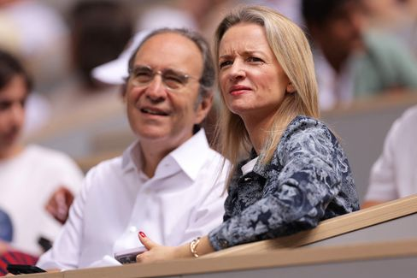

**Vorbild**: Telekomunternehmer **Xavier Niel** mit Lebenspartnerin **Delphine Arnault**, der Tochter des LVMH-Patrons Bernard Arnault

Foto: THOMAS SAMSON / AFP

Das Niel-Modell, glauben Beobachter, könnte auch für Dommermuth und Vodafone Sinn ergeben. Beide könnten ihre Anstrengungen bündeln. Selbst die Regulierer würden eventuell mitziehen. "Die bekommen wie gewünscht vier Netzbetreiber, was die Preise senken dürfte", sagt ein Beobachter.

Und noch ein Problem, heißt es im Regulierungslager, könnte durch die neue Konstellation womöglich entschärft werden: Der Zugang zu einem demnächst zur Verteilung anstehenden Frequenzpaket, auf das alle vier Netzbetreiber Anspruch erhoben haben – das allerdings unter den aktuellen Gegebenheiten nur für drei von ihnen reicht. "Keine Parallelstrukturen aufzubauen und Ressourcen zu schonen wäre auch aus Nachhaltigkeitssicht durchaus erstrebenswert", so ein führender deutscher Digitalpolitiker.

Dommermuth selbst gibt aktuell gegenüber dem manager magazin an, keine entsprechenden Pläne zu verfolgen. Und dringt zum Ärger seiner Konkurrenten weiter darauf, bei der anstehenden Frequenzvergabe "fair berücksichtigt" zu werden. Das Spiel ist noch lange nicht entschieden.

**Die Extremszenarien**

Im Extremfall, glauben einige, könnte Dommermuth dank der neuen Lage sogar noch radikalere Wege gehen. Selbst eine Rückgabe der zweiten Tranche seiner 5G-Frequenzen sowie ein Zusammengehen mit einem anderen Netzbetreiber werden unter Analysten bereits als mögliche Szenarien durchgespielt.

Als wahrscheinlichster Fusionspartner wird dabei Telefónica Deutschland, der alte und nun geschwächte Netzpartner, gehandelt. Mit knapp vier Milliarden Euro (United Internet) und fünf Milliarden Euro Marktkapitalisierung liegen beide Konzerne noch weit auseinander. Aber "über einen längeren Zeithorizont" könne ein Schulterschluss für beide Seiten lukrativ sein, so ein Insider.

In der Vergangenheit hätten Neueinsteiger nach ihrem Markteinstieg schon häufig dann doch eine Konsolidierung angestrebt, schreiben auch die Analysten der Deutschen Bank. Eine potenzielle Fusion "zwischen 1&1 und Telefónica Deutschland oder 1&1 mit einem anderen Netzbetreiber" könne auch für Deutschland sinnvoll sein.

Mehr zum Thema

* [United Internet: Die Baustellen des Ralph Dommermuth Von Mirjam Hecking](https://www.manager-magazin.de/unternehmen/united-internet-die-baustellen-des-ralph-dommermuth-beim-aufbau-des-5g-netzes-a-0b9cf18a-e8d9-46d8-9fa3-133732d0efd2)

[[Die Baustellen des Ralph Dommermuth](https://www.manager-magazin.de/unternehmen/united-internet-die-baustellen-des-ralph-dommermuth-beim-aufbau-des-5g-netzes-a-0b9cf18a-e8d9-46d8-9fa3-133732d0efd2)](https://www.manager-magazin.de/unternehmen/united-internet-die-baustellen-des-ralph-dommermuth-beim-aufbau-des-5g-netzes-a-0b9cf18a-e8d9-46d8-9fa3-133732d0efd2" \o "Die Baustellen des Ralph Dommermuth" \t "_self)

* [United Internet: Wie Ralph Dommermuth sein 5G-Netz bauen will Von Philipp Alvares de Souza Soares](https://www.manager-magazin.de/unternehmen/united-internet-wie-gruender-ralph-dommermuth-mit-1-und-1-ein-eigenes-highspeed-handynetz-aufbauen-will-a-e6205f62-0002-0001-0000-000181229048)

[[Wie Ralph Dommermuth sein 5G-Netz bauen will](https://www.manager-magazin.de/unternehmen/united-internet-wie-gruender-ralph-dommermuth-mit-1-und-1-ein-eigenes-highspeed-handynetz-aufbauen-will-a-e6205f62-0002-0001-0000-000181229048)](https://www.manager-magazin.de/unternehmen/united-internet-wie-gruender-ralph-dommermuth-mit-1-und-1-ein-eigenes-highspeed-handynetz-aufbauen-will-a-e6205f62-0002-0001-0000-000181229048" \o "Wie Ralph Dommermuth sein 5G-Netz bauen will" \t "_self)

* [Plötzlich Probleme: Last Action Hero – der riskante Endspurt des Telekom-Chefs Von Mirjam Hecking](https://www.manager-magazin.de/unternehmen/tech/deutsche-telekom-wie-tim-hoettges-gegen-1-und-1-amazon-und-huawei-um-sein-vermaechtnis-kaempft-a-8e266113-bebe-40b3-a672-7fee99ea0ddb)

[[Last Action Hero – der riskante Endspurt des Telekom-Chefs](https://www.manager-magazin.de/unternehmen/tech/deutsche-telekom-wie-tim-hoettges-gegen-1-und-1-amazon-und-huawei-um-sein-vermaechtnis-kaempft-a-8e266113-bebe-40b3-a672-7fee99ea0ddb)](https://www.manager-magazin.de/unternehmen/tech/deutsche-telekom-wie-tim-hoettges-gegen-1-und-1-amazon-und-huawei-um-sein-vermaechtnis-kaempft-a-8e266113-bebe-40b3-a672-7fee99ea0ddb" \o "Last Action Hero – der riskante Endspurt des Telekom-Chefs" \t "_self)

Selbst eine Rückkehr Dommermuths in die Kreise der Weiterverkäufer halten einige für möglich. Politisch ist aktuell eine Neuauflage der sogenannten Diensteanbieterverpflichtung im Gespräch. Sie definiert, zu welchen Konditionen bestehende Netzbetreiber ihre Dienste an Dritte weiterverkaufen; 2025 könnte sich das Vorhaben konkretisieren. Für Dommermuth könnte sich dadurch eine neue Chance ergeben, sein altes Geschäft wiederzubeleben – und den geplanten Netzausbau sogar abzusagen. Was sich Analysten zufolge für Aktionäre zumindest kurzfristig besser rechnen würde als die Milliardeninvestments.

Dommermuth selbst betont, keine Rückkehr zum Dasein als Weiterverkäufer zu planen. "Das ist keine Option", erklärt er gegenüber dem manager magazin. Schließlich seien fast zwei der geplanten fünf Milliarden der ersten Ausbaustufe bis 2025 bereits investiert. Auch ein Zusammengehen mit einem Wettbewerber stehe nicht zur Debatte.

An einen Rückzieher im Pokerspiel glauben ohnehin die wenigsten wirklich. Dafür denkt Ralph Dommermuth zu langfristig. Er wolle einmal seinen Nachfolgern ein funktionierendes Unternehmen hinterlassen, begründete er vor einigen Jahren seinen Entschluss, ein eigenes Netz zu bauen. Aber das natürlich zu den besten Bedingungen.